**Tp1**

**Lien github :** **https://github.com/sofianeziouziou/tp_soa.git**

Étape 1 – Choix du domaine et modélisation XML

Domaine :gestion d’ecole

Fichier xml :

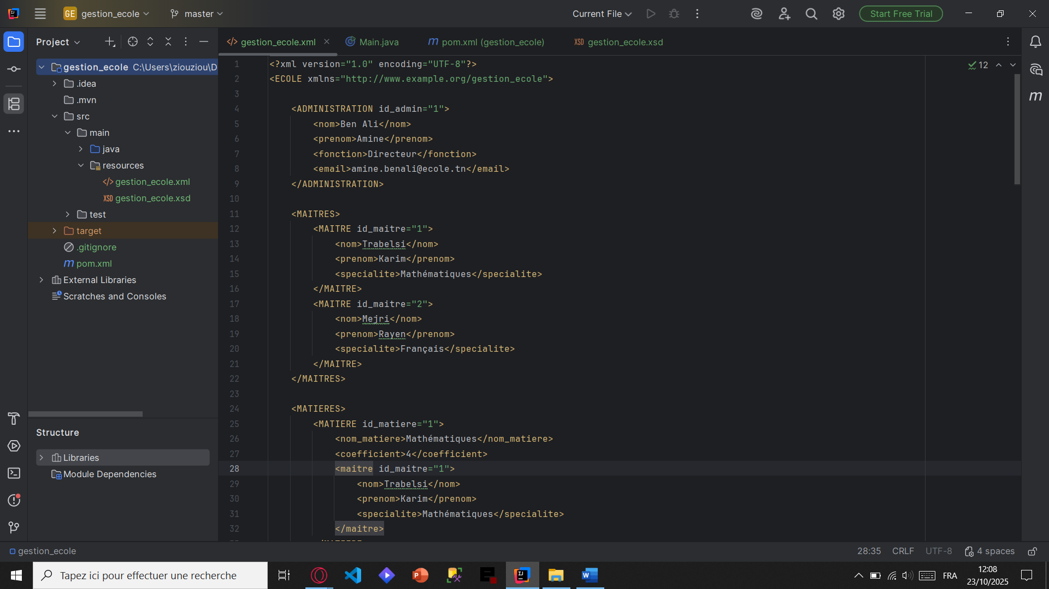

Étape 3 ,4– Création du projet Maven

– Implémentation de la validation XML/XSD

Étape 6 – Test et vérification

La premiere partie qui Utilise SchemaFactory et Validator est pour valider le document XML avec le schéma XSD et la deuxième partie qui Utilise XPathFactory et XPathExpression pour interroger le document XML et récupère les données pour les afficher Une image contenant texte, capture d’écran, logiciel, Logiciel multimédia
